[该论文被指修改另篇论文的图像后重复使用！中国医科大学附属肿瘤医院论文遭撤稿](https://mp.weixin.qq.com/s?__biz=Mzk1NzgyODkzOQ==&mid=2247486730&idx=1&sn=bfe5a45edbaa157c34f61dc99fe22750)

[洞察学术](javascript:void(0);)2025-04-13 09:42:23澳大利亚

# 近日，一篇发表在Molecular Therapy — Nucleic Acids (2019)期刊上的标题为"LncRNA LINC00963 Promotes Tumorigenesis and Radioresistance in Breast Cancer by Sponging miR-324-3p and Inducing ACK1 Expression“LncRNA LINC00963通过吸附miR-324-3p并诱导ACK1表达促进乳腺癌的肿瘤发生和放射抗性(DOI： 10.1016/j.omtn.2019.09.033）的研究论文被知名学者Pero ancetaria指出图像比预期的相似度更高。该论文由来自中国医科大学附属肿瘤医院辽宁省肿瘤医院暨肿瘤防治研究所放射科的作者Na Zhang , Xue Zeng , Chaonan Sun , Hong Guo , Tianlu Wang , Linlin Wei , Yaotian Zhang , Jiaming Zhao , Xinchi Ma共同完成。

**通讯作者：Na Zhang(中国医科大学附属肿瘤医院辽宁省肿瘤医院暨肿瘤防治研究所放射科）**

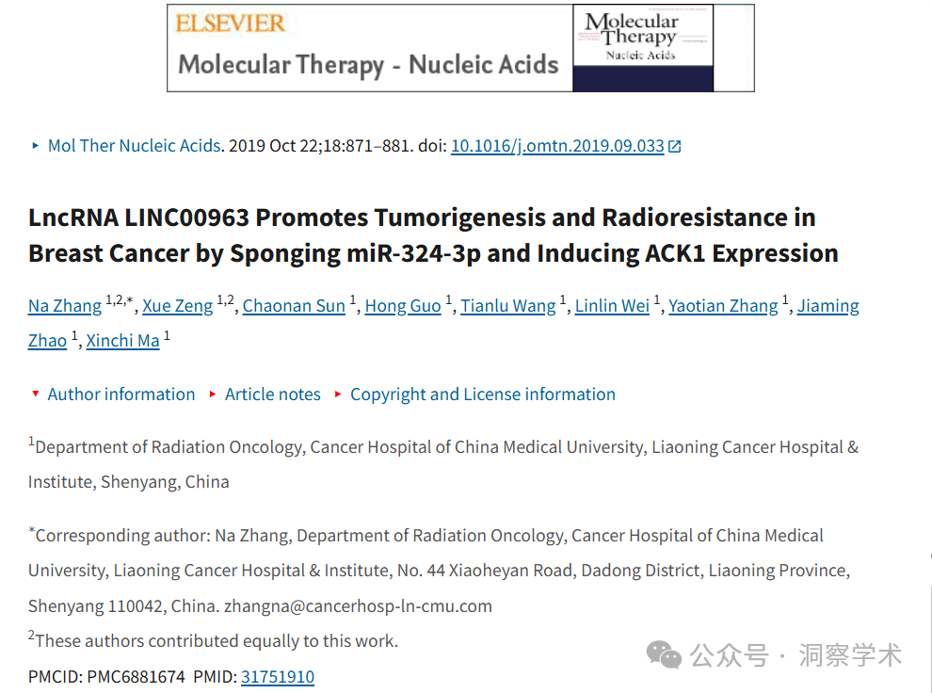

**2025年2月Pero ancetaria在pubpeer上提出质疑：**

比预期的相似度更高。相似度由 ImageTwin 检测到。

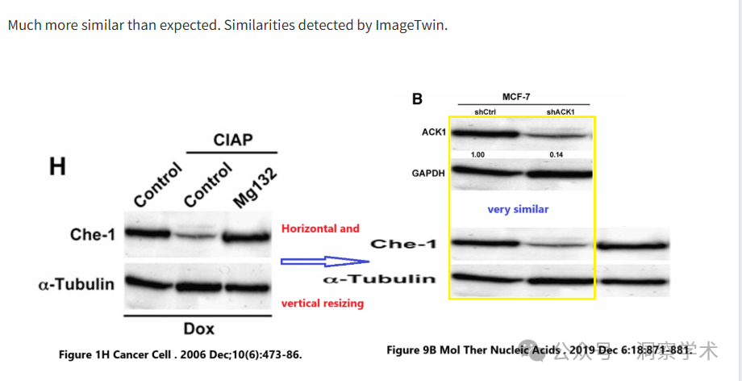

**2025年4月Desmococcus antarctica在pubpeer上发表评论：**

撤回：

应主编的要求，Molecular Therapy Nucleic Acids 杂志撤回了这篇文章。一位读者向编辑部表达了担忧。这些担忧也在 Pubpeer 讨论帖 ( https://pubpeer.com/publications/1DB54946D624578CC3AD79416F3251 ) 中得到了回应。一位读者在该帖中提请注意这篇文章中的图片与《Cancer Cell》杂志上不同作者的一篇文章 (Bruno et al., 2006, Cancer Cell 10, 473-486, https://doi.org/10.1016/j.ccr.2006.10.012 ) 中的相似之处。编辑部进行的图像分析发现了涉及这篇文章图 9B 的图像被以修改的方式重复使用的证据。这种未注明出处的数据重复使用是对科学出版系统的严重滥用。没有一位作者对撤回通知做出回应。

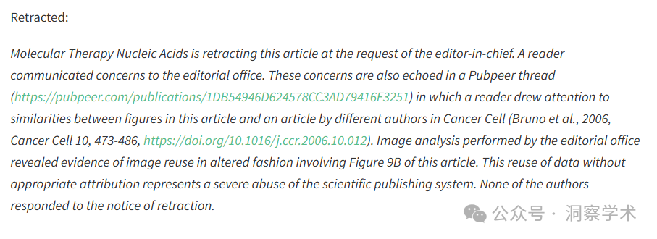

信息链接：

https://pmc.ncbi.nlm.nih.gov/articles/PMC6881674/

https://pubpeer.com/publications/1DB54946D624578CC3AD79416F3251#0

免责声明：

本文所涉及的信息均来自公开的学术网站和相关资料，力求内容准确可靠，但无法对其完整性、真实性或时效性作出绝对保证，仅供学术参考。如发现内容存在问题或有纰漏之处，请及通过私信联系我们(QQ: 3926830335)，以便及时核实和修正。

[#中国医科大学附属肿瘤医院](https://mp.weixin.qq.com/mp/appmsgalbum?__biz=Mzk1NzgyODkzOQ==&action=getalbum&album_id=3941223782781779972#wechat_redirect)